**

*Fiche d’activité 3 – Faisceaux de photons de haute énergie : étude de la variation relative de la dose absorbée et détermination de la dose absorbée de référence*

GONTIER Charlotte

*Travail encadré par Alexandra Moignier*

I. INTRODUCTION 3

1) Mesure de la dose relative 3

a. Rendement en profondeur 3

b. Rapport tissu-fantôme et rapport tissu-maximum 3

c. Facteur d’ouverture collimateur 4

d. Profil 4

2) Mesure de la dose absolue 4

a. TRS 277 4

b. TRS 398 5

c. Correction de la mesure 5

i. Température et pression 5

ii. Hygrométrie 5

iii. Effet de recombinaison 5

iv. Effet de polarité 6

3) Matériel 6

4) Incertitudes 6

II. MESURES DE DOSE RELATIVE 7

1) Rendement en profondeur 7

a. Dépendance en énergie 7

b. Dépendance avec la taille de champ 8

c. Dépendance avec la distance source-peau 8

d. Dépendance du détecteur 9

2) Rapports tissu-maximum 9

3) Profils 10

a. Dépendance en énergie 10

b. Dépendance avec la taille de champ 10

c. Dépendance avec la distance source-peau 11

d. Dépendance avec le détecteur 11

e. Dépendance avec la profondeur de mesure 12

f. Dépendance avec la position de la chambre de référence 12

g. Dépendance avec la vitesse de déplacement de la chambre 13

h. Dépendance avec l’orientation du profil 13

4) Facteur d’ouverture collimateur 14

III. MESURES DE DOSE ABSOLUE 14

1) Dose absolue 14

2) Calcul d’incertitudes 14

IV. CONCLUSION ET DISCUSSION 15

V. ANNEXES 16

VI. Bibliographie 17

# INTRODUCTION

Les rayonnements ionisants sont appelés ainsi car ils possèdent le pouvoir d’ioniser la matière, c’est-à-dire d’arracher des électrons aux atomes. Ils sont largement utilisés dans le domaine médical pour le diagnostic et pour le traitement. La radiothérapie externe est l’une des pratiques ayant pour objectif de traiter à l’aide de particules de haute énergie (de l’ordre du MeV). Afin d’assurer un traitement de qualité avec ces particules, il est primordial de connaître les caractéristiques dosimétriques des appareils utilisés. Cela permet de comprendre le comportement du faisceau dans la matière et toutes les incertitudes associées à ces mesures.

Dans le cadre de ce travail, nous nous sommes intéressés aux faisceaux de photons. Nous avons acquis différents spectres de mesure de dose relative en faisant varier de nombreux paramètres d’acquisition. Le but est de comprendre et de quantifier l’influence de ces changements sur le faisceau. De plus, nous avons également appliqué les protocoles internationaux en vigueur afin de mesurer la dose absolue dans la matière.

## Mesure de la dose relative

### Rendement en profondeur

Le rendement en profondeur (RP) est la mesure de la variation de dose en fonction de la profondeur sur l’axe du faisceau [1].

$$RP\left(z,a,DSP,hν\right)=100*\frac{D_{z}}{D_{max}}$$

Dz représente la dose mesurée à la profondeur z et Dmax est la dose maximale enregistrée sur la courbe.

Pour cette mesure, la distance source-peau[1] (DSP) est fixe et le détecteur se déplace le long de l’axe. La courbe est normalisée à 100 % par rapport à la dose maximale obtenue à la profondeur zmax.

La mesure du rendement en profondeur est mesuré à DSP 100 cm [2] avec un champ 10cm x10cm.

### Rapport tissu-fantôme et rapport tissu-maximum

Le rapport tissu-fantôme (RTF) et le rapport tissu-maximum (RTM) sont également des mesures de la dose absorbée en fonction de la profondeur sur l’axe du faisceau [1]. La différence entre ces deux grandeurs est le facteur de normalisation. Pour le RTM, la normalisation s’effectue à la profondeur du maximum de dose, zmax, alors que pour le RTF, la normalisation est effectuée par rapport à la profondeur de référence, zref, qui est égal à 10 cm.

$$RTF\left(z,a,hν\right)=\frac{D_{z}}{D_{z_{ref}}}$$

$$RTM\left(z,a,hν\right)=\frac{D_{z}}{D_{z_{max}}}$$

Dz est la dose mesurée à la profondeur z, Dzmax est la dose mesurée à la profondeur du maximum et Dzref est la dose mesurée à la profondeur de référence.

La grandeur d’intérêt qui permet de quantifier la qualité du faisceau est le ${RTF}_{10}^{20}=\frac{D_{20}}{D_{10}}$.

Contrairement au RP, le RTF et le RTM sont mesurés en conservant une distance source-détecteur (DSA) constante. Dans ces conditions, c’est le niveau d’eau qui varie dans l’explorateur de faisceau. Ces conditions de mesure sont compliquées à obtenir contrairement au RP. C’est pour cela qu’une formule a été établie pour passer du RP au RTM.

$$RTM\left(z,a,hν\right)=\frac{RP\left(z,a,DSP,hν\right)}{100}*{\left(\frac{DSP+z_{max}}{DSP+z}\right)}^{2}$$

Le RTM et le RTF se mesurent à DSA 100 cm avec un champ de 10 cm x10 cm.

### Facteur d’ouverture collimateur

Le facteur d’ouverture collimateur (FOC) correspond à la variation de la dose absorbée en un point sur l’axe du faisceau en fonction de la taille de champ [1]. Il permet de quantifier le rayonnement diffusé provenant de la tête de l’accélérateur et du milieu diffusant.

$$FOC \left(a,hν\right)=\frac{D\left(a,hν\right)}{D\left(a_{ref},hν\right)}$$

D(a,hν) est la dose mesurée pour un champ a et une énergie hν, D(aref,hν) est la dose mesurée pour le champ de référence à la même énergie hν.

Le FOC se mesure à DSA 100cm, DSP 90 cm et 10 cm de profondeur.

### Profil

Le profil est la mesure de la dose absorbée le long d’un axe perpendiculaire à l’axe du faisceau [1]. Un profil peut être acquis dans l’axe nommé « inline », c’est-à-dire le long de la table dans sa position de référence (GT : Gantry-Target), et dans l’axe nommé « crossline », dans l’axe perpendiculaire du long de la table (AB : Droite-Gauche patient).

Pour caractériser un profil, trois grandeurs sont calculées : l’homogénéité, notée F, et la symétrie, noté S, tous deux exprimées en pourcentage, puis la pénombre, exprimée en cm. La taille de champ est la distance séparant les deux points du profil dont la dose vaut 50 % de la dose maximale. La pénombre est la distance séparant, de chaque côté du profil, le point à 80% de la dose de celui à 20% de la dose.

$$F=100*\frac{\left|D_{max}-D_{min}\right|}{D_{max}+D_{min}}$$

$$S=100*\max\left(\left|\frac{L}{R}\right|;\left|\frac{R}{L}\right|\right)$$

Dmax est la dose maximale mesurée, Dmin la dose minimale mesurée, L est la dose mesurée en un point dans la partie gauche du champ et R la dose mesurée au point symétrique à L par rapport à l’axe du faisceau.

Le profil se mesure à une profondeur de 10 cm, à DSP 100 cm pour un champ 10 cm x10 cm.

## Mesure de la dose absolue

Dans cette partie, nous allons développer la méthodologie pour la mesure de la dose absolue. Pour cela, il est primordial de définir les 2 protocoles de référence qui sont le protocole AIEA TRS-277 et le protocole AIEA TRS-398.

### TRS 277

Selon le protocole AIEA TRS-277 [3], la mesure de la dose s’effectue grâce à l’équation suivante.

$$D_{eau,Q}=M_{Q'}N_{K_{air,Co}}K_{att}K_{m}\left(1-g\right){\left(\frac{S}{ρ}\right)}_{air}^{eau}p_{u}p_{cel}$$

* $M_{Q'}$ est la charge mesurée et corrigée des conditions de mesure,
* $N_{K_{air,Co}}$ est le coefficient d’étalonnage de la chambre en kerma dans l’air pour un faisceau de Cobalt,
* $K_{att}$ est le facteur de correction de l’atténuation et de la diffusion due à la paroi de la chambre d’ionisation (CI),
* $K_{m}$ est le coefficient compensant la non-équivalence à l’air de la paroi et due au capuchon de mise à l’équilibre électronique,
* $g$ est la fraction d’énergie perdue par les particules secondaires due au rayonnement de freinage,
* ${\left(\frac{S}{ρ}\right)}_{air}^{eau}$ est le rapport des pouvoirs d’arrêt massique de l’eau sur l’air pour les photons,
* $p_{u}$ est le facteur de correction de perturbation ,
* $p_{cel}$ est le facteur de correction de l’électrode centrale.
$$p_{u,Q}=p_{wall,Q}*p_{cav,Q}*p_{dist,Q}$$

* $p_{wall,Q}$ est un facteur corrigeant la non équivalence à l’eau de la paroi,
* $p_{cav,Q}$ est un facteur compensant la non homogénéité du milieu induit par la présence de la cavité,
* $p_{dist,Q}$ est un facteur qui compense l’effet de déplacement du volume d’eau due à la présence de la cavité d’air.

Dans ce protocole, les conditions de référence pour la mesure de la dose absolue sont les suivantes :

|  |  |  |  |  |
| --- | --- | --- | --- | --- |
|  | Profondeur de référence (cm) | Profondeur de mesure (cm) | Distance source-axe (cm) | Taille de champ (cmxcm) |
| $TPR_{10}^{20}≤$ 0,70 | 5 | $$z_{mes}=z_{ref}+0,6r_{CI}$$ | Distance clinique usuelle | 10x10 |
| $TPR_{10}^{20}$ > 0,70 | 10 | $$z_{mes}=z_{ref}+0,6r_{CI}$$ | Distance clinique usuelle | 10x10 |

### TRS 398

Le protocole AIEA TRS-398 [4] propose une approche modernisée et simplifiée de la mesure de la dose absolue. Le calcul de la dose s’effectue à l’aide des deux équations suivantes :

$$D_{eau,Q}=M_{Q'}*N_{D_{eau,Q}}$$

$$N_{D_{eau},Q}=N_{D_{eau,Q_{0}}}*K_{Q,Q0}$$

* $M_{Q'}$ est la charge mesurée et corrigée des conditions de mesure,
* $N_{D_{eau},Q}$ est le coefficient d’étalonnage en terme de dose dans l’eau pour une qualité de faisceau Q,
* ${N_{D}}_{eau,Q0}$ est le coefficient d’étalonnage de la chambre en dose dans l’eau pour un faisceau de qualité $Q_{0}$,
* $K_{Q,Q_{0}}$ est le facteur permettant de passer d’un coefficient d’étalonnage dans l’eau dans un faisceau de qualité $Q_{0}$ à un coefficient d’étalonnage dans l’eau pour un faisceau d’indice de qualité Q.

Les conditions de référence pour ce protocole sont les suivantes :

|  |  |  |  |  |
| --- | --- | --- | --- | --- |
|  | Profondeur de référence (cm) | Profondeur de mesure (cm) | Distance source-axe (cm) | Taille de champ (cmxcm) |
| $$∀ Indices de qualité$$ | 10 | 10 | 100 | 10x10 |

L’indice de qualité d’un faisceau est déterminé par le rapport RTM20/RTM10.

### Correction de la mesure

La chambre d’ionisation mesure une charge exprimée en Coulombs. Cette charge peut fluctuer en fonction de divers facteurs, il faut donc corriger la réponse de la chambre pour obtenir une mesure invariante en fonction des conditions de mesure. La charge mesurée corrigée est le produit des différents facteurs de correction avec la mesure brute :

$$M_{Q'}=M_{Q}*K_{T,P}*K_{H}*K_{rec}*K_{pol}$$

#### Température et pression

Le facteur, noté $K_{T,P}$, permet de corriger la mesure de la température et de la pression par rapport aux conditions de référence. Il se calcule grâce à la formule suivante : $K_{T,P}=\frac{P_{0}*\left(T+273,15\right)}{P*\left(T_{0}+273,15\right)}$.

$P_{0}$ et $T_{0}$ sont la pression et la température de référence respectivement 1013,25 hPa et 20°C.

#### Hygrométrie

Le facteur, noté $K_{H}$, permet de corriger le degré d’hygrométrie par rapport à des mesures réalisées dans des conditions de référence. Ce facteur vaut 1 pour un degré d’humidité contenu dans l’air compris entre 20 et 80 %.

#### Effet de recombinaison

Le facteur, noté $K_{rec}$, permet de corriger l’effet de recombinaison. En effet, le nombre de charges collectées dans la chambre d’ionisation est sous-estimé du fait de la recombinaison des ions dans la cavité d’air du détecteur. Le facteur se calcul à l’aide de la formule suivante : $K_{rec}=a_{0}+a_{1}*\left(\frac{M_{1}}{M_{2}}\right)+a_{2}*{\left(\frac{M_{1}}{M_{2}}\right)}^{2}$.

Avec $M_{1} et M_{2}$ les réponses respectives aux tension $V_{1}et V_{2}$, et $a_{0}, a_{1}, a_{2}$ des facteurs tabulés dépendant du rapport $\frac{V_{1}}{V_{2}}$.

#### Effet de polarité

Le facteur, noté $K_{pol}$, permet de corriger l’effet de polarité ayant lieu dans la chambre. En effet, le nombre de charges collectées peut varier selon la polarité de la tension appliquée à la chambre d’ionisation. Ce facteur se calcule à l’aide de la formule suivante : $K_{pol}=\frac{\left|M^{+}\right|+\left|M^{-}\right|}{2M_{±}}$.

$M^{+} et M^{-}$ sont respectivement les réponses à une tension $V^{+} et V^{-}$, et $M_{±}$ est la réponse à la tension d’utilisation en clinique ( $M^{+}$ ou $M^{-}$).

Le facteur Kpol ne s’applique pas dans notre cas, car conformément au TRS-398, il n’est pas nécessaire lorsque l’étalonnage de la chambre de référence est réalisé à la tension d’utilisation du détecteur dans le centre.

## Matériel

Pour réaliser nos mesures, nous avons utilisé le matériel suivant :

|  |  |  |  |
| --- | --- | --- | --- |
| Matériel | Marque | N° de série | Date d’étalonnage |
| Electromètre | PTW Unidos | 020505 | 12/01/2021 |
| Chambre d’ionisation 0,13 cc de ref | IBA CC13 | 3922 |  |
| Chambre d’ionisation 0,13 cc de mesure | IBA CC13 | 3923 |  |
| Chambre d’ionisation 0,65 cc | PTW TW30013 | 011924 | 12/01/2021 |
| Niveau à bulle |  |  |  |
| Explorateur de faisceau | IBA Blue Fantom 2 | 8174 |  |
| Water Reservoir Typ 306/1 | IBA | 8263 |  |
| Clinac iX 2300 | Varian | H294581 |  |
| Novalis TrueBeam STX | Varian | H192867 |  |

Dans le cadre de ces mesures, l’analyse des résultats a été réalisée avec le logiciel MyQA Accept (IBA, version 9.0.9.0). Les caractéristiques techniques des CI utilisées pour réaliser ces mesures sont disponibles en *Annexe I*.

## Incertitudes

Les incertitudes correspondent à la dispersion des valeurs qui pourraient être raisonnablement attribuée à la quantité mesurée [5]. Il est indispensable de pouvoir quantifier la qualité d’une mesure en attribuant une valeur à l’incertitude associée à cette mesure. Il est possible d’exprimer les incertitudes de manière absolue ou relative (incertitude absolue rapportée à la valeur du résultat de mesure). Une incertitude type correspond à une incertitude exprimée sous la forme d’un écart-type. Deux types d’incertitudes existent dans cette catégorie, les incertitudes de type A et de type B.

* Incertitudes de type A :

Il s’agit d’une méthode d’évaluation de l’incertitude qui est basée sur une analyse statistique des séries d’observation. Pour une série de n résultats, l’incertitude vaut : $s\left(x\right)=\sqrt{\frac{Σ_{i=1,n}{\left(x_{i}-\overline{x}\right)}^{2}}{n-1}}$.

* Incertitudes de type B :

L’incertitude de type B est quant à elle basée sur une méthode d’évaluation par tout autre méthode d’analyse que celle introduite ci-dessus. La méthode d’évaluation peut être basée sur des données de mesures antérieures, sur un comportement d’un instrument de mesure connu ou encore sur les spécifications du fabricant. Le calcul de l’incertitude relative pour les différentes méthodes de mesure sont les suivantes.

* + - Pour une lecture sur un échelle : $u_{lecture}=\frac{graduation}{lecture*\sqrt{12}}$
    - Pour un tolérance fournie : $u_{tolérance}=\frac{tolérance}{lecture*\sqrt{3}}$
    - Pour un appareil numérique : $u_{tolérance}=\frac{tolérance+nb digits}{lecture*\sqrt{3}}$

Généralement, la mesure réalisée est le fruit de plusieurs valeurs mesurées. Dans ce cas, il existe une loi de propagation de l’incertitude. Pour un résultat m étant le produit de i facteurs, nous pouvons calculer l’incertitude combinée relative comme suit : $\frac{Δm}{m}=\sqrt{Σ{\left[\frac{Δx_{i}}{x_{i}}\right]}^{2}}$. De plus, il peut être judicieux de définir un intervalle à l’intérieur duquel la distribution des valeurs mesurées se situe. Dans ce cas, nous multiplions l’incertitude type par un facteur d’élargissement, noté k. Il est généralement compris entre 2 et 3. Le résultat est appelé l’incertitude élargie.

# MESURES DE DOSE RELATIVE

Le tableau ci-dessous résume les paramètres modifiés et les paramètres de référence pour les différentes acquisitions.

|  |  |  |
| --- | --- | --- |
| Paramètre | Valeur de référence | Valeurs testées |
| Rendement en profondeur | | |
| Energie nominale (MV) | 6 | 6FFF, 10, 23 |
| Taille de champ (cmxcm) | 10x10 | 5x5, 15x15, 20x20 |
| DSP (cm) | 100 | 90, 110 |
| Détecteur | CC13 | FC-65P |
| Profils | | |
| Energie nominale (MV) | 6 | 6FFF, 23 |
| Taille de champ (cmxcm) | 10x10 | 5x5, 15x15, 20x20 |
| DSP (cm) | 100 | 90, 110 |
| Détecteur | CC13 | FC-65P |
| Profondeur de mesure (cm) | 10 | 5, 20 |
| Position de la chambre de référence | Dans un coin | Centrée, hors champ |
| Vitesse de déplacement de la chambre (cm/s) | 0,5 | 1 |
| Orientation du profil | Inline | Crossline (pour les énergies 6 et 23 MV) |
| FOC | | |
| Energie | 6 | 6FFF, 23 |
| Détecteur | CC13 | FC-65P |

## Rendement en profondeur

Pour les mesures de dose relative, les valeurs d’intérêt zmax, R50, D10 et D20 sont tabulées en *Annexe 2*.

### Dépendance en énergie

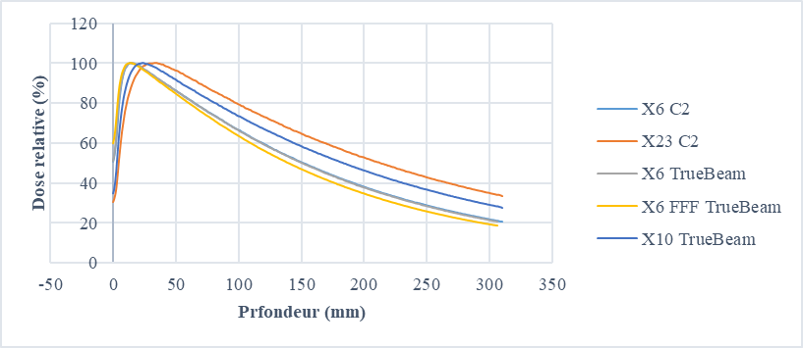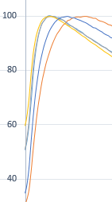

Figure 1 : Rendements en profondeur selon l’énergie

Nous observons que la zone de build-up est plus importante pour les faisceaux de plus grande énergie. Cela est dû à l’énergie, plus importante, transférée aux particules secondaires, ce qui augmente leur parcours avant qu’ils ne déposent totalement cette énergie dans le milieu (i.e augmente la distance de mise en l’équilibre électronique). La profondeur du maximum est donc augmentée. De plus, nous observons que la dose à l’entrée est plus faible pour les faisceaux plus énergétiques. Cela est dû à la diminution de la probabilité de rétrodiffusion et d’interactions aléatoires à de plus fortes énergies. Enfin, la pente de RP est moins raide pour les hautes énergies car le parcours des particules primaires est augmenté avec l’énergie.

### Dépendance avec la taille de champ

Figure 2 : Rendements en profondeur selon la taille de champ

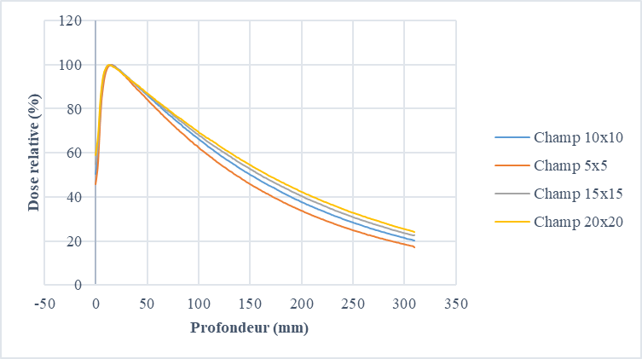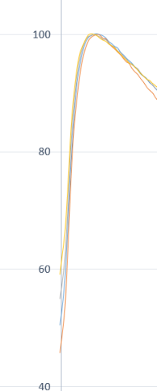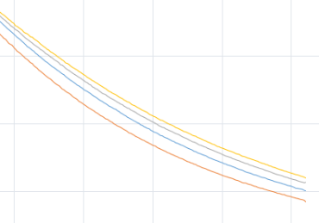

Nous observons que la pente de RP est plus raide pour les champs de plus faible dimension. Cette observation est liée à la diminution de rayonnement diffusé dans le milieu participant à la dose mesurée sur l’axe central du faisceau. La profondeur du maximum est légèrement impactée par l’augmentation de diffusé et est donc plus faible pour les champs de plus grande taille. De plus, la dose à l’entrée est augmentée pour les champs plus importants du fait de l’augmentation de rayonnements diffusés produits dans la tête de l’accélérateur.

### Dépendance avec la distance source-peau

Pour comparer l’influence de la DSP en s’affranchissant de l’influence de la taille de champ, nous avons imposé un champ de 10x10 cm² à la surface de l’eau. Pour cela, nous avons choisi un champ 9x9 cm² pour une DSP de 110 cm et un champ 11x11 cm² pour la DSP à 90 cm.

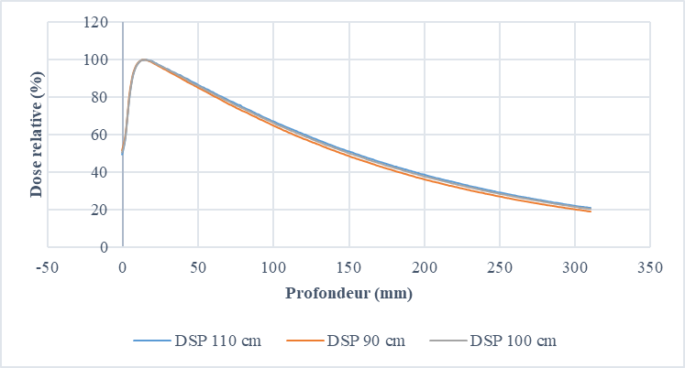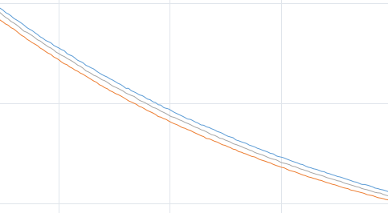

Figure 3 : Rendements en profondeur selon la distance source-surface de l’eau

La DSP influence la pente des rendements en profondeur. Plus la distance est élevée et moins la pente est raide, cela est dû à la divergence du faisceau et la loi de l’inverse carré de la distance qui en découle. La dose à la surface et la profondeur du maximum ne semblent pas impactée par la DSP.

### Dépendance du détecteur

Figure 4 : Rendements en profondeur selon le détecteur

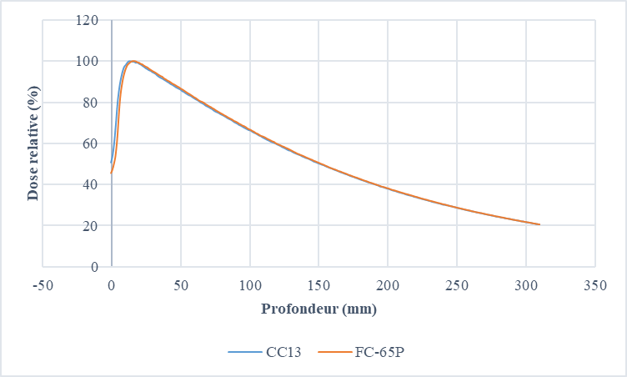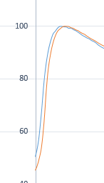

Le détecteur influe sur la dose avant la profondeur du maximum. Le détecteur de plus grand volume aura tendance à sous-estimer la dose à l’entrée et la dose mesurée avant la profondeur du maximum. Ce phénomène découle d’un effet de volume créé par la cavité de plus grande dimension. Après la profondeur du maximum, la taille de la cavité n’est plus un paramètre critique.

## Rapports tissu-maximum

Les courbes de RTM ci-dessous sont obtenues par calcul à l’aide des rendements en profondeur mesurés.

Figure 5 : Rapport tissu-maximum pour deux énergies

Nous observons que la profondeur du maximum est augmentée et la partie décroissante de la courbe est rehaussée pour l’énergie plus importante. Ce qui est dû à l’augmentation du parcours des particules secondaires. De plus, en comparaison avec les rendements en profondeur, nous pouvons constater que la pente est très différente, avec une courbure plus droite là où, pour les rendements, nous observions une pente fortement décroissante.

## Profils

### Dépendance en énergie

Figure 6 : Profils selon l’énergie

|  |  |  |  |  |
| --- | --- | --- | --- | --- |
|  | X6 | X23 | X6 TrueBeam | X6 FFF |
| Symétrie (%) | 1,70 | 1,58 | 0,53 | 0,47 |
| Homogénéité (%) | 2,72 | 2,55 | 2,43 | / |
| Pénombre (cm) | 0,75-0,74 | 0,85-0,86 | 0,78-0,77 | 0,85-0,82 |

Nous observons que la pénombre est augmentée avec l’énergie. Ceci est produit majoritairement par une augmentation de la pénombre de transmission, de la pénombre de diffusion, de la différence de cône égalisateur. La différence de symétrie et d’homogénéité est lié au changement de cône égalisateur en fonction de l’énergie. Ils ne sont pas identiques. Nous observons également que les deux profils X6 sont très similaires d’allure. Le protocole d’analyse des profils FFF[2] choisi est celui proposé par le constructeur Varian. La taille de champ est calculée en prenant les points d’inflexion des bords de champ [6]. La normalisation de la courbe se fait sur l’axe central avec un facteur qui est fonction de la taille de champ, de paramètres de fit et de la profondeur de mesure [7]. Finalement, la symétrie du profil 6FFF est meilleure que pour les autres énergies.

### Dépendance avec la taille de champ

*Figure 7 : Profils selon la taille de champ*

|  |  |  |  |  |
| --- | --- | --- | --- | --- |
|  | Champ 5x5 | Champ 10x10 | Champ 15x15 | Champ 20x20 |
| Symétrie (%) | 1,10 | 2,05 | 2,04 | 1,44 |
| Homogénéité (%) | 4,39 | 2,80 | 2,47 | 2,34 |
| Pénombre (cm) | 0,65-0,65 | 0,73-0,74 | 0,81-0,82 | 0,88-0,90 |

Nous observons que la pénombre augmente avec la taille de champ. Ce changement provient de l’augmentation de la pénombre de géométrique r et de l’augmentation du diffusé créé dans le volume homogène. Concernant l’homogénéité, nous nous attendions à voir une diminution de ce paramètre avec la taille de champ dû à la forme du cône égalisateur. Cette divergence est due à la profondeur de mesure qui diminue la tendance attendue. Nous avons investigué ce sujet en s’intéressant aux profils obtenus lors de la recette et nous observions bien que l’homogénéité avait une tendance à se dégrader pour les champs supérieurs à 10 cm x10 cm avec une taille de champ croissante.

### Dépendance avec la distance source-peau

Pour obtenir un profil ne dépendant que de la DSP, nous avons appliqué un champ 10x10 à la surface de l’eau pour chacune des DSP.

*Figure 8 : Profils selon la DSP*

|  |  |  |  |
| --- | --- | --- | --- |
|  | *DSP 90 cm* | *DSP 100 cm* | *DSP 110 cm* |
| Symétrie (%) | *1,96* | *2,08* | *1,91* |
| Homogénéité (%) | *2,56* | *2,79* | *2,89* |
| Pénombre (cm) | *0,73-0,74* | *0,75-0,75* | *0,74-0,74* |

Nous observons que l’homogénéité est légèrement meilleure en diminuant la distance source-surface de l’eau. La pénombre n’est en revanche pas impactée par ce facteur, notamment du fait de la taille de champ constante à la surface de l’eau.

### Dépendance avec le détecteur

*Figure 9 : Profils selon le détecteur*

|  |  |  |
| --- | --- | --- |
|  | *CC13* | *FC-65P* |
| Symétrie (%) | 1,70 | *1,56* |
| Homogénéité (%) | 2,72 | *6,31* |
| Pénombre (cm) | 0,75-0,74 | *1,69-1,72* |

Nous observons que l’homogénéité est très impactée par le type de détecteur choisi, de même pour la pénombre. En effet, la chambre FC-65P possède un volume sensible 5 fois plus grand que la CC13. La mesure dans les zones de fort gradient (pénombre) est plus précise avec un détecteur de plus petit volume sensible. Ce qui se retrouve dans les résultats obtenus.

### Dépendance avec la profondeur de mesure

*Figure 10 : Profils selon la profondeur de mesure*

|  |  |  |  |
| --- | --- | --- | --- |
|  | Profondeur 5 cm | Profondeur 10 cm | Profondeur 20 cm |
| Symétrie (%) | 1,96 | 1,96 | 1,89 |
| Homogénéité (%) | 1,99 | 2,76 | 3,24 |
| Pénombre (cm) | 0,65-0,65 | 0,75-0,74 | 0,84-0,83 |

La profondeur de mesure impacte grandement l’homogénéité des profils acquis. Nous observons une diminution de l’homogénéité lorsque la chambre se situe plus en profondeur. En effet, avec la profondeur, l’énergie moyenne des particules diminue et la probabilité de diffusions stochastiques augmente. De plus, la pénombre est augmentée avec la profondeur. Cela est dû à la divergence du faisceau et à l’augmentation du volume diffusant.

### Dépendance avec la position de la chambre de référence

Figure 11 : Profils selon la position de la chambre de référence

|  |  |  |  |
| --- | --- | --- | --- |
|  | Coin du champ | Centre du champ | Hors champ |
| Symétrie (%) | 1,80 | 1,98 | 1,98 |
| Homogénéité (%) | 2,72 | 2,75 | 2,86 |
| Pénombre (cm) | 0,74-0,74 | 0,74-0,75 | 0,74-0,74 |

Comme nous nous y attendions, seule l’homogénéité présente une tendance avec la position de la chambre de référence puisque l’intérêt de ce détecteur est de corriger les fluctuations statistiques du débit de dose. Le bruit aurait probablement été augmenté si la chambre de référence avait été totalement déconnectée. Dépendance avec la vitesse de déplacement de la chambre

Figure 12 : Profils selon la vitesse de déplacement de la chambre

|  |  |  |
| --- | --- | --- |
|  | Vitesse de 0,5 cm/s | Vitesse de 1 cm/s |
| Symétrie (%) | 1,93 | 2,03 |
| Homogénéité (%) | 2,69 | 2,89 |
| Pénombre (cm) | 0,74-0,74 | 0,73-0,74 |

Nous constatons que l’homogénéité et la symétrie sont légèrement dégradées lorsque la chambre se déplace à une vitesse supérieure. Cela peut être dû au plus faible temps de comptage par position pour les vitesses supérieures. En effet, plus le temps de comptage est court et plus l’incertitude sur la mesure est élevée. De plus, à une vitesse excessive (2 cm/s), le déplacement de la chambre peut créer des vaguelettes à la surface de l’eau, ce qui modifie localement la profondeur de mesure de manière aléatoire lors de la réalisation du profil.

### Dépendance avec l’orientation du profil

*Figure 13 : Profils selon l’orientation du balayage*

|  |  |  |  |  |
| --- | --- | --- | --- | --- |
|  | Inline – X6 | Crossline – X6 | Inline – X23 | Crossline – X23 |
| Symétrie (%) | 2,01 | 0,71 | 1,62 | 1,68 |
| Homogénéité (%) | 1,43 | 1,08 | 2,73 | 3,27 |
| Pénombre (cm) | 0,71-0,67 | 0,56-0,56 | / | 3,48-3,42 |

Nous observons de grandes différences dans la mesure de la symétrie, de l’homogénéité et de la pénombre pour ces profils. La symétrie est obtenue à l’aide de bobines qui permettent de dévier le faisceau. Elles sont disposées dans la tête de l’accélérateur. Ce ne sont pas les mêmes bobines qui influent sur la symétrie dans l’axe inline et crossline, ce paramètre est donc lié au réglage de la machine. Pour la pénombre, nous observons une augmentation dans l’axe inline. Cela est dû à la position des mâchoires puisque celles dans l’axe Gauche-Droite du patient (axe crossline) sont situées après les mâchoires dans l’axe Tête-Pied dans la tête de l’accélérateur. La pénombre géométrique et la divergence du faisceau sont donc plus importantes dans l’axe inline. L’homogénéité dépend du cône égalisateur qui est différent pour chaque énergie.

## Facteur d’ouverture collimateur

Les mesures de FOC sont réalisées pour les différentes énergies présentes sur le Clinac 2 et le Novalis TrueBeam.

Figure 14: Facteurs d’ouverture collimateur selon l’énergie

Nous observons que pour les champs supérieurs à 10 cm x10 cm, les mesures à faibles énergies augmentent plus rapidement avec la taille de champ que pour les plus fortes énergies. Cela s’explique par la baisse de rayonnement diffusé, à une même profondeur, pour les faisceaux plus énergétiques dans de grands champs car le parcours des particules primaires est plus important.

# MESURES DE DOSE ABSOLUE

1. Dose absolue

La dose absolue a été mesurée sur le clinac 2 pour les faisceaux d’énergie X6 et X23. Nous avons réalisé 3 mesures pour la détermination du facteur correctif Krec et 10 mesures pour la détermination de la dose absorbée dans les conditions de référence. Ces valeurs ont ensuite été moyennées. L’annexe 2 résume les résultats obtenus pour la détermination des coefficients de correction. Ces mesures ont été réalisées en suivant les conditions de mesure et de calcul du TRS-398.

Les résultats quant à la mesure de la dose absolue sont les suivants :

|  |  |  |
| --- | --- | --- |
| Energie (MV) | X6 | X23 |
| Mesures moyennées (nC) | 29,853 | 36,661 |
| Indice de qualité | 0,664 | 0,781 |
| KQQ0 | 0,992 | 0,968 |
| Coefficient d’étalonnage (Gy/nC) | 5,356.10-2 | |
| Dose mesurée (Gy) | 1,591 | 1,913 |
| Dose mesurée lors de la recette (Gy) | 1,589 | 1,907 |
| Ecart relatif entre la dose mesurée et le dernier CQ mensuel (%) | -0,10 | -0,31 |

Nous observons une bonne cohérence de la dose absolue mesurée avec celle établie lors de la recette. Le détail des conditions de mesure est consultable dans l’*Annexe 3*.

1. Calcul d’incertitudes

Le tableau suivant résume les incertitudes du calcul de la dose absolue des faisceaux de photons X6 et X23.

|  |  |  |  |  |
| --- | --- | --- | --- | --- |
|  | Valeur de l’incertitude (%) | | | |
|  | **X6** | | **X23** | |
| Origine de l’incertitude | **Type A** | **Type B** | **Type A** | **Type B** |
| NDeau,Q0 |  | 0,55 |  | 0,55 |
| KQQ0 |  | 1,00 |  | 1,00 |
| Mesures | 0 ,045 |  | 0,049 |  |
| KTP |  | 0,289 |  | 0,289 |
| Krec |  | 0,067 |  | 0,120 |
| Mesure de la profondeur |  | 0,029 |  | 0,029 |
| Mesure de la DSP |  | 0,144 |  | 0,144 |
| Electromètre |  | 0,002 |  | 0,002 |
| Incertitude totale | 1,180 | | 1,185 | |
| Incertitude élargie (k=2) | 2,361 | | 2,370 | |

L’incertitude élargie associée aux deux mesures de dose absolue est très proche.

# CONCLUSION ET DISCUSSION

L’augmentation des facteurs identifiés qui influencent les différentes grandeurs caractéristiques sont résumées dans le tableau ci-dessous :

|  |  |  |  |  |  |  |  |  |  |  |  |
| --- | --- | --- | --- | --- | --- | --- | --- | --- | --- | --- | --- |
| Rendement en profondeur | | | | | | | | | | | |
|  | **Energie** | | | **Taille de champ** | | | **DSP** | | | **Volume du détecteur** | |
| Z_max | ↗ | | | ↘ | | | ↗ | | | ↗ | |
| Dose à l’entrée | ↘ | | | ↗ | | | **=** | | | ↘ | |
| Pente | ↗ | | | ↗ | | | ↗ | | | **=** | |
| Rapport tissu-maximum | | | | | | | | | | | |
|  | **Energie** | | | | | | | | | | |
| Zmax | ↗ | | | | | | | | | | |
| Dose à l’entrée | ↘ | | | | | | | | | | |
| Pente | ↗ | | | | | | | | | | |
| Profil | | | | | | | | | | |
|  | **Energie** | **Faisceau FFF** | **Taille de champ** | | **DSP** | **Volume de détecteur** | | **Profondeur de mesure** | **Vitesse de déplacement de la Chambre d’ionisation** | |
| Symétrie[3] | ↘ | ↗ | **≠** | | **≠** | ↗ | | **=** | **≠** | |
| Homogénéité | ↘ | **/** | ↘ | | ↘ | ↘ | | ↘ | ↘ | |
| Pénombre | ↗ | ↗ | ↗ | | **=** | ↗ | | ↗ | **=** | |

Pour l’orientation de profil, l’homogénéité, la symétrie et la pénombre dépendent plus globalement du réglage de l’appareil de traitement. Pour la position de la chambre de référence, la symétrie et l’homogénéité devraient être dégradées avec la chambre au centre et hors du champ, la pénombre est similaire.

Ce travail m’a permis de mettre en exergue les facteurs principaux influençant le comportement des photons de haute énergie dans la matière. Il m’a également permis de me familiariser avec les différents types de mesure à réaliser pour caractériser un appareil de radiothérapie, les procédures utilisées dans le centre et les protocoles internationaux. Par la prise en main des différentes installations et logiciels, j’ai pu développer mon sens de la rigueur. De plus, cela m’a apporté un regard plus critique sur les différentes sources d’incertitudes introduites lors de l’installation du matériel de mesure et les mesures associées.

# ANNEXES

|  |  |  |  |
| --- | --- | --- | --- |
| Nom de la CI | IBA CC13 de mesure | IBA CC13 de référence | IBA FC-65P |
| Volume de la cavité (cm3) | 0,13 | | 0,65 |
| Longueur de la cavité (mm) | 5,8 | | 23,1 |
| Rayon de la cavité (mm) | 3,0 | | 3,1 |
| Matériau de la paroi | C552[4] | | POM[5] |
| Epaisseur de la paroi (g.cm-2) | 0,070 | | 0,057 |
| Matériau de l’électrode | C552 | | Aluminium |
| Coefficient d’étalonnage (Gy.nC-1) | / | / | 5,356.10-2 |
| Tension d’utilisation (V) | +300 | | +400 |

*Annexe 1 : Tableau récapitulatif des caractéristiques des chambres d’ionisation*

|  |  |  |  |  |
| --- | --- | --- | --- | --- |
|  | R50 (cm) | Zmax (cm) | D10 (%) | D20 (%) |
| Influence de l’énergie | | | | |
| X6 (Clinac 2) | 15,08 | 1,26 | 66,3 | 37,9 |
| X10 (TrueBeam) | 18,31 | 2,34 | 73,4 | 46,2 |
| X23 (Clinac 2) | 21,29 | 3,31 | 79,3 | 52,8 |
| X6 (TrueBeam) | 15,11 | 1,5 | 66,3 | 37,9 |
| X6 FFF (TrueBeam) | 13,91 | 1,38 | 63,4 | 34,7 |
| Influence de la taille de champ | | | | |
| Champ 5x5 | 13,67 | 1,5 | 62,4 | 33,7 |
| Champ 10x10 | 15,11 | 1,5 | 66,3 | 37,7 |
| Champ 15x15 | 16,08 | 1,38 | 68,1 | 40,5 |
| Champ 20x20 | 16,80 | 1,25 | 69,4 | 42,4 |
| Influence de la DSP | | | | |
| DSP 110 | 15,36 | 1,62 | 67,1 | 38,7 |
| DSP 100 | 15,01 | 1,38 | 66,2 | 37,6 |
| DSP 90 | 14,58 | 1,38 | 64,9 | 36,4 |
| Influence du détecteur | | | | |
| CC13 | 15,08 | 1,26 | 66,3 | 37,9 |
| FC-65P | 15,20 | 1,5 | 66,7 | 38,1 |

*Annexe 2 : Valeurs de R50, zmax, D10 et D20 des rendements en profondeur selon le paramètre testé*

|  |  |  |  |  |  |  |
| --- | --- | --- | --- | --- | --- | --- |
| Température (°C) | 20 | | | | | |
| Pression (hPa) | 1012.5 | | | | | |
| Energie (MV) | **X6** | | | **X23** | | |
| Tension (V) | -400 | 100 | 400 | -400 | 100 | 400 |
| Mesures moyennées (nC) | -29,95 | 29,62 | 29,81 | -36,68 | 36,02 | 36,65 |
| Krec | 1,002 | | | 1,006 | | |
| KTP | 1,001 | | |  | | |
| KH | 1 | | | | | |

*Annexe 3 : Conditions de mesure et coefficients de correction pour la dose absolue*

# Bibliographie

[1] F. Coste, Cours de master 2 Nantes – *Faisceau de photons – Qualité et distribution de dose*, 2020

[2] Indra & al, *Accelerator beam data commissioning equipment and procedures : Report of the TG-106 of the Therapy Physics Committee of the AAPM*, 2008

[3] IAEA*, Technical Reports Series No.277 : Absorbed Dose Determination in Photon and Electron Beams – An International Code of Practice*, 1987

[4] IAEA, *Technical Reports Series No.398 : Absorbed Dose Determination in External Beam Radiotherapy – An International Code of Practice For Dosimetry Based on Standards of Absorbed Dose to Water*, 2000

[5] C. Llagostera, Cours de master 2 Nantes – *Protocoles de dosimétrie*, 2020

[5] Budget & al, *IPEM topical report 1 : Guidance on implementing flattening filter free radiotherapy*, 2016

[6] IBA – *myQA Accept User’s Guide SW version 9:0*, 2022

[7] Fogliata & al, *Flattening filter free beams from TrueBeam and Versa HD units : Evaluation of the parameters for quality assurance*, 2016

1. La distance source-peau correspond à la distance source-surface de l’eau dans notre cas.
2. La qualité des faisceaux FFF dépend des différents constructeurs [7]. Dans notre cas, les appareils Varian délivrent le même faisceau d’électrons en sortie de la section accélératrice avec et sans le filtre égalisateur. La qualité du faisceau FFF est donc plus faible pour un faisceau 6 FFF qu’un faisceau X6.
3. Pour la symétrie et l’homogénéité, un signe ↗ désigne une amélioration et un signe ↘ une dégradation.
4. Le C552 est un métal équivalent air.
5. Le polyoxyméthylène (POM) est un polymère.